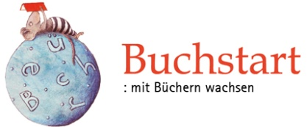
ücherei Flachau

Flachau

Einladung zum Eltern - Kind Frühstück – Jahrgangstreffen 2021

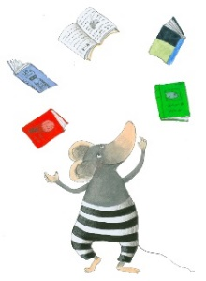
es ist nun schon fast zwei Jahre her, dass du deinen Rucksack, dein erstes Buch und einen Gutschein für eine Jahreskarte unserer Bücherei erhalten hast.
Unser Projekt nennt sich „Buchstart“.

Das gemeinsame Anschauen von Bilderbüchern gewinnt nun immer mehr
an Bedeutung. In unserer Bücherei gibt es viele Bilderbücher, die darauf
warten, von dir entdeckt zu werden!
Ein weiteres Geschenk erwartet dich! Welches? Lass dich überraschen!
Deshalb laden wir – der Bürgermeister und das Büchereiteam - dich mit deinen Eltern zu einem gemütlichen Frühstück ein! Zuerst erkunden wir die Bücherei und nach einem gemeinsamen Spiel genießen wir das Frühstück.
Ort: Bücherei Flachau, Gemeindestraße 222 (Neue Einsatzzentrale, 1. Stock)
Zeit: Samstag, 21. Oktober 2023 9 bis ca. 11 Uhr

Bitte um verbindliche Anmeldung bis spätestens 16. Oktober 2023 bei Maria 0664/8673500 oder in der Bücherei: bibliothek@flachau.salzburg.at.

Falls es dir nicht möglich ist dabei zu sein, kannst du dein Geschenk in der Bücherei abholen!

Wir freuen uns auf euer Kommen und verbleiben

mit herzlichen Grüßen!

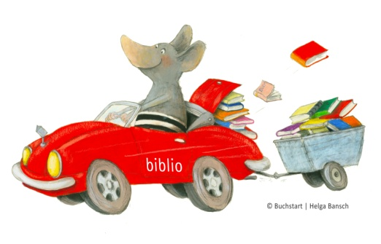

Thomas Oberreiter Maria Ortner
Bürgermeister Leiterin Bücherei

